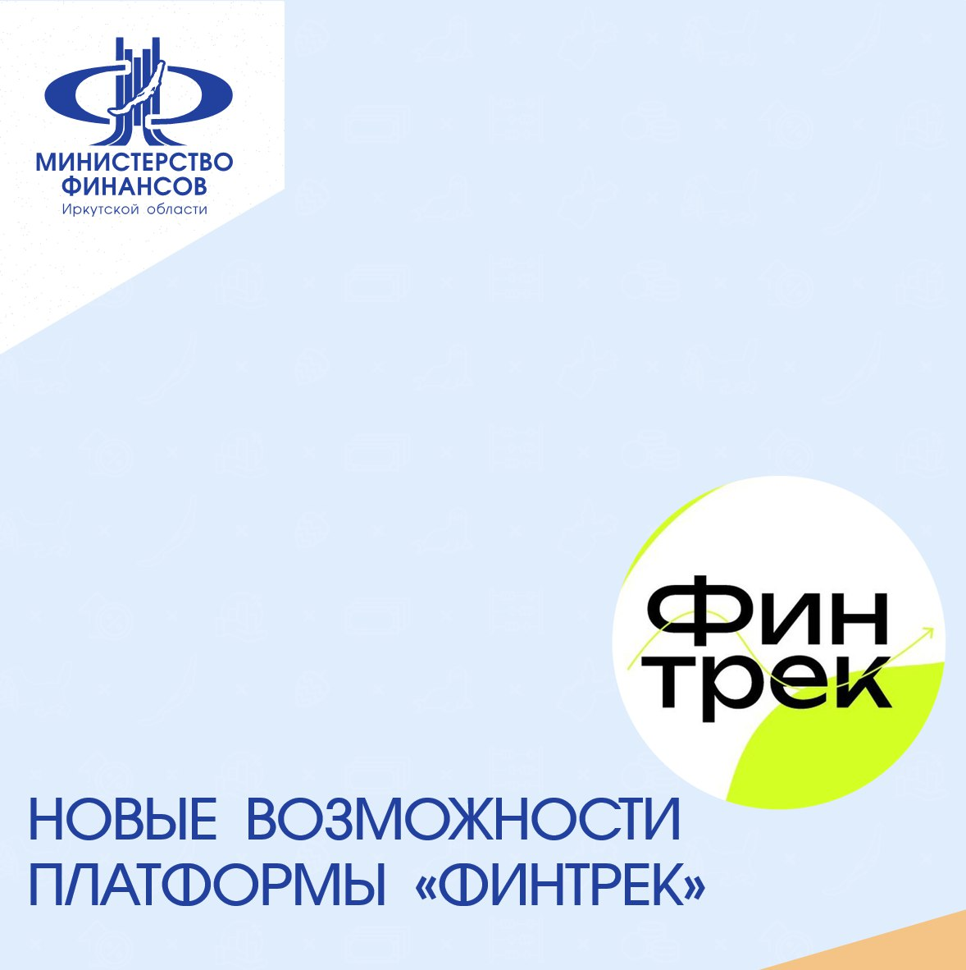
Проект Банка России по финансовой грамотности для студентов «Финтрек» переехал на новую онлайн-платформу https://fintrack.study/✅

Теперь новые материалы «Финтрека» адаптированы под запросы аудитории: видео длятся не больше 25 минут и их можно прослушать в аудиоформате по дороге в вуз.

Также на сайте есть личный кабинет. В нем видны история пройденных материалов, полученные сертификаты, достижения и предстоящие события. Кроме того, можно делиться результатами с друзьями, участвовать в челленджах и прокачивать финансовую грамотность вместе.

На сайте размещена библиотека знаний, накопленная за три года работы проекта: вебинары, квизы, презентации и другие образовательные материалы.

Проект отходит от привычного формата сессий/сезонов к марафонам. Каждый семестр «Финтрек» будет пополняться новыми выпусками по ключевым темам финансовой грамотности — от ведения бюджета и формирования сбережений до инвестиций, налогов, пенсионной системы и защиты прав потребителей. Закрепить знания помогут интерактивные карточки и дополнительные тестовые задания.

Чтобы получить сертификат, участнику нужно просмотреть несколько видео, выполнить задания и пройти итоговый тест. Самые активные студенты получат призы от Банка России.

📌Первый в этом году марафон завершится 31 января.

